产品说明书
一、产品的展示
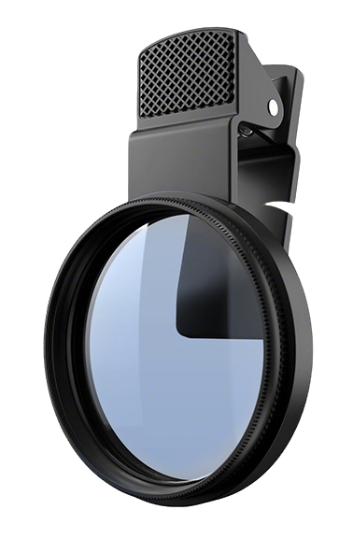
内环为螺纹可与夹具固定

外环为偏振镜片旋钮调节
滤镜
滤镜类型：偏光镜
作用：消除反光
夹具
夹具范围：0~41.5mm
注：产品有52与67mm尺寸版本，未标注尺寸的为52mm
2.场景示范
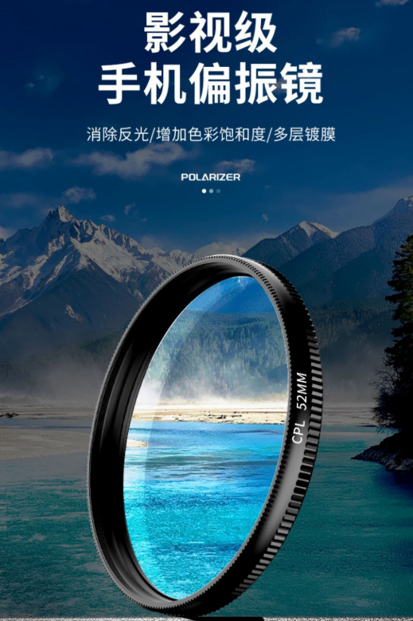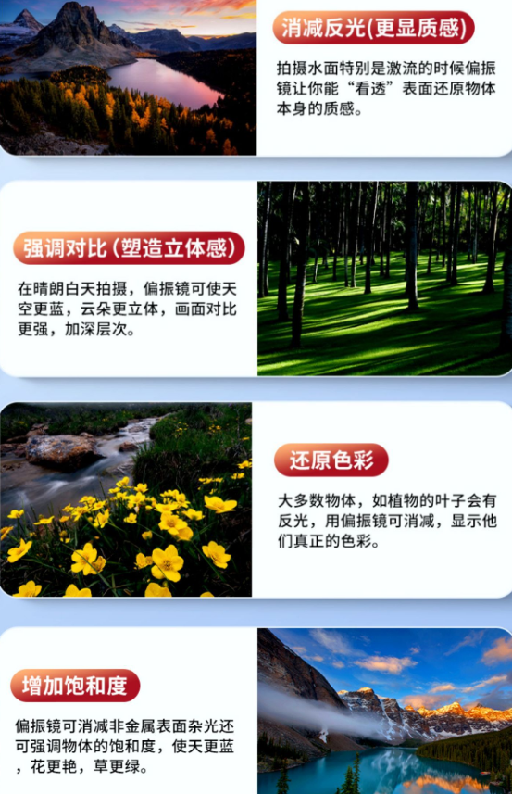
- 包装清单
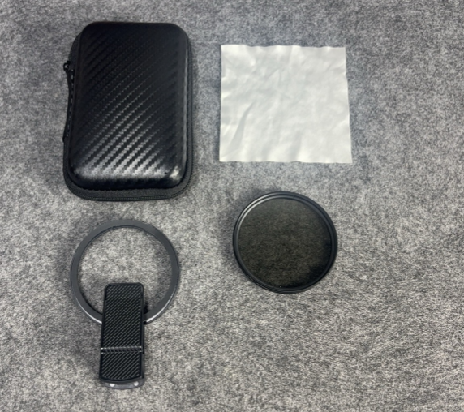
- 使用的说明
1.连接示范
产品使用说明：https://v.douyin.com/SlaGEl7wvC0/
2.温馨提示
安装或使用镜片时，尽量避免手指直接与镜片接触，指纹或汗液会导致拍摄效果不佳
如已经脏污，请按照“注意的事项”保养清洁
- 产品的参数
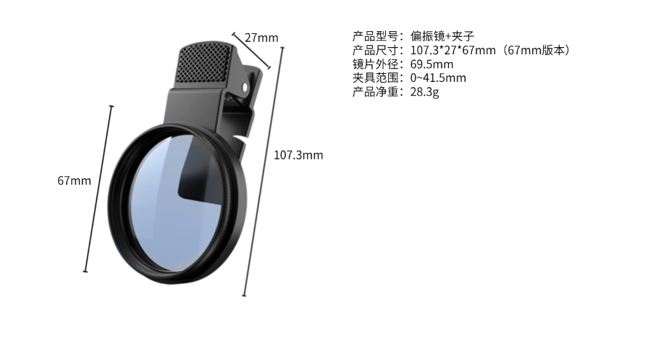

- 注意的事项
镜头的保养：
清洁镜片‌：
使用气筒气吹吹掉表面的灰尘。
用软毛刷扫去顽固的污渍。
用炭笔擦除指纹等污渍。
可以使用静电贴纸，结合气吹和毛刷，清洁效果最佳‌

‌防潮处理‌：
镜片应放置在通风良好、干燥（湿度不超过50%）的地方，避免潮湿环境导致镜片镀膜损坏。
在潮湿环境中，如南方地区，应使用防潮箱或放置干燥剂来防止镜头发霉。
避免温差过大，如在冬天从暖和的室内拿到寒冷的室外拍照后，要及时去湿再放防潮箱

‌防尘措施‌：
在粉尘大的场景中尽量避免更换镜头，如果必须更换，应快速拆装并尽量少用变焦镜头，以减少灰尘进入镜头内部的机会。
发现镜头内有灰尘时，尽量用软毛刷扫除，避免用气吹防止灰尘进入镜头内部‌

‌其他保养措施‌：
使用完镜头后，应及时放入静电袋中，避免灰尘和污垢的积累。
镜片应储存在盛有干燥剂的干燥缸内，确保零件不受潮，保持其性能‌

